
Quelle hauteur de mât ?

Le tableau ci-dessous donne la production d’électricité mensuelle en kWh d’une éolienne domestique en fonction de la vitesse du vent en m/s.
Vitesse du vent en m/s | 4 | 5 | 9
Production d'électricité en kWh | 18 | 30 | 92

- La production d’électricité d’une éolienne est-elle proportionnelle à la vitesse du vent ? Justifier.

La vitesse du vent dépend de la hauteur de l’éolienne ainsi que de la rugosité (α) du terrain sur laquelle elle est installée. Une relation relie ces trois paramètres :

V : vitesse du vent (en m/s)
H : Hauteur de l’éolienne (en m)
α : Rugosité du terrain, varie entre 0,08 (en mer) et 0,4 (en ville)

Plus α est grand, plus les vents seront turbulents (symbolisés par des arrondis sur le schéma ci-dessous). Une éolienne a besoin d’avoir des vents laminaires (symbolisés par des lignes droites sur le même schéma).
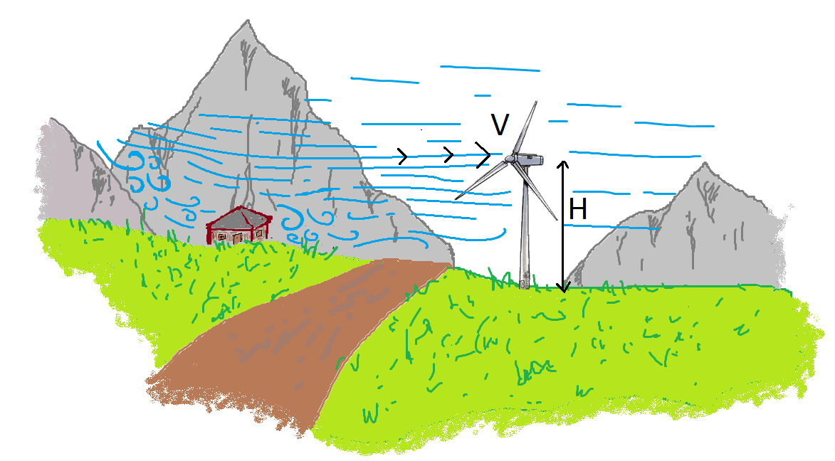

Sur le terrain de Gérard, α = 0,3. Gérard souhaite avoir une production mensuelle d’électricité de 30 kWh. En sachant que sur son terrain, à 12 mètres de hauteur, le vent souffle à 4 m/s :

- A quelle hauteur (H) Gérard doit-il installer son éolienne pour qu’elle produise en moyenne 30 kWh par mois ?

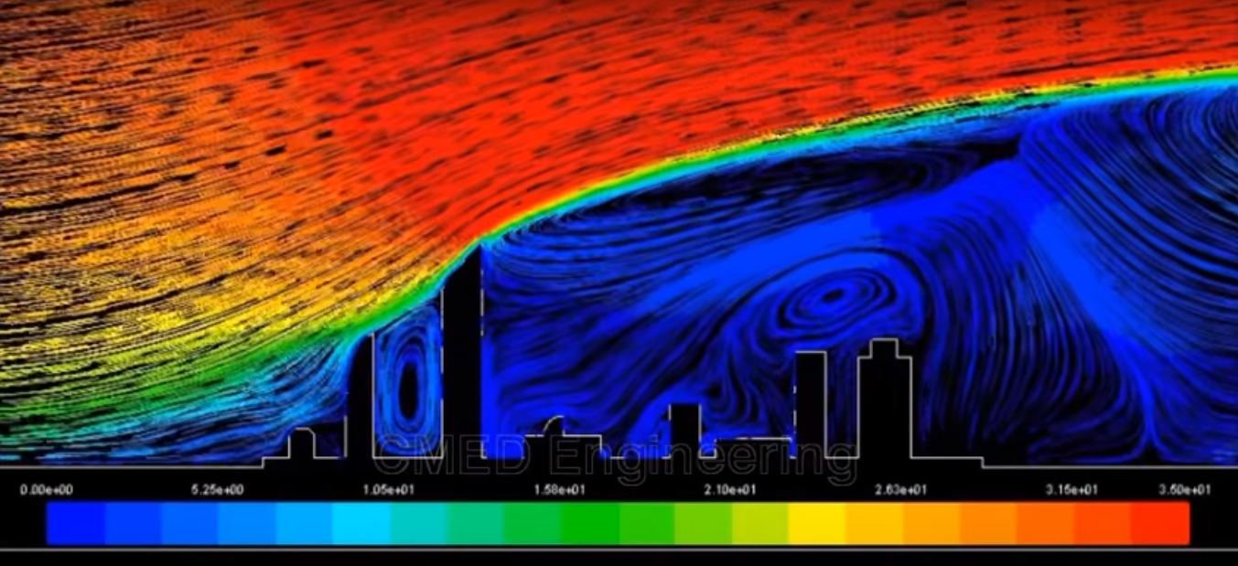
Courbe des vitesses de vent dans une ville

- Repérer les zones de vent laminaire et de vent turbulent dans la ville du schéma ci-dessus. Que peut-on dire des installations d’éolienne en ville ?

